Mednarodni dan boja proti revščini pod geslom:

Dostojno delo in socialna zaščita: Dostojanstvo v praksi
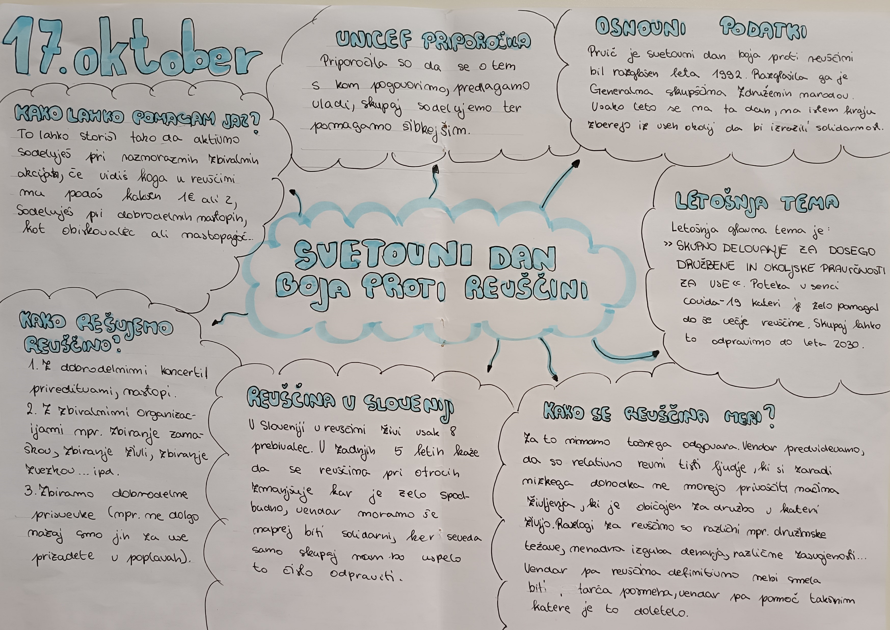

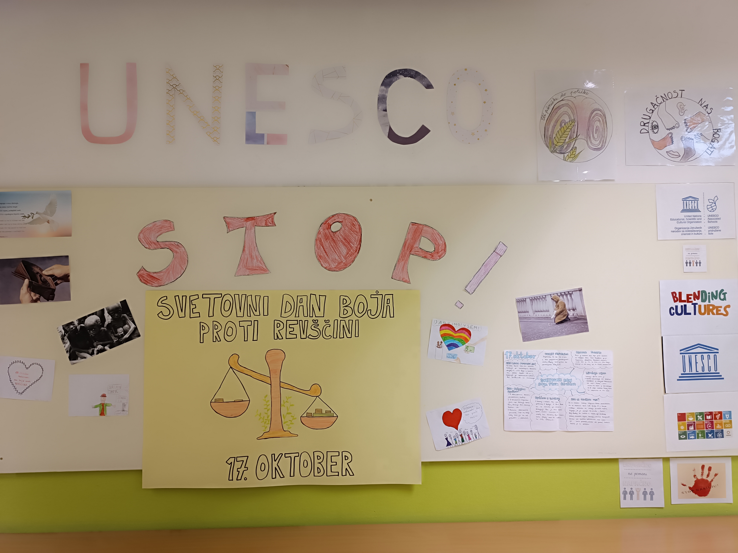

Učenci ID Blending Cultures in Časnikarnica

